ГУО "Средняя школа №4 г. Пружаны"
Оздоровительный лагерь "Солнышко"
Газета « Летнее настроение»
ДЕНЬ 6-ой:
«День родной природы»
Девиз дня:
«Люби и знай родной свой край»
Патриотическое воспитание подрастающего поколения – одна из самых актуальных задач нашего времени. Каждый народ во все времена умел воспитывать и обучать детей, прививать им качества, умения и навыки, необходимые в жизни. Чувство любви к малой Родине начинается у ребенка с отношения к семье, к самым близким людям - матери, отцу, бабушке, дедушке. Это корни, связывающие его с родным домом и ближайшим окружением. Именно поэтому шестой день в лагере прошёл под девизом Люби и знай родной свой край».
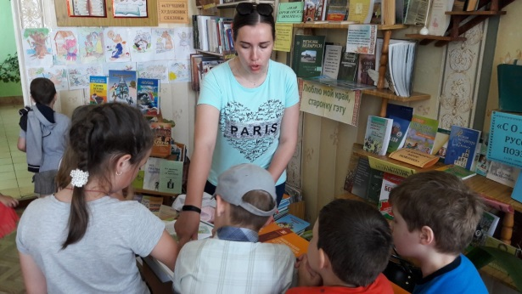
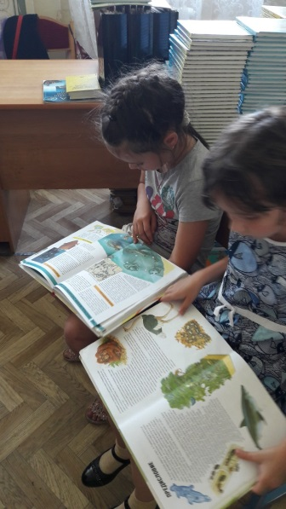
Ребята первого отряда окунулись в подводный мир морей и океанов, посетив школьную библиотеку и побывав на мероприятии « По страницам детской энциклопедии. ( 8 июня - День океанов)».
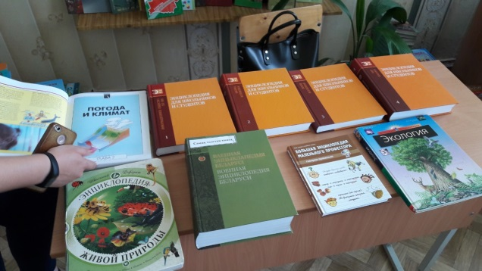

Учащиеся не только смогли перенестись на песчаные пляжи морей и океанов, но и узнать интересные факты о водных богатствах нашей страны. А ребята второго отряда получили возможность понаблюдать за красотой природы нашего родного города, совершив прогулку в городской парк.
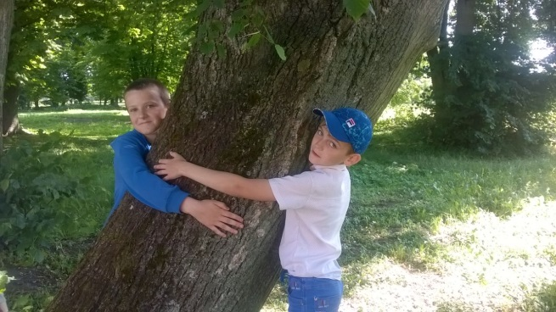
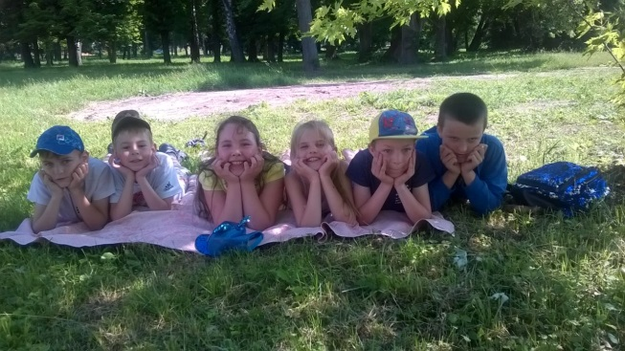

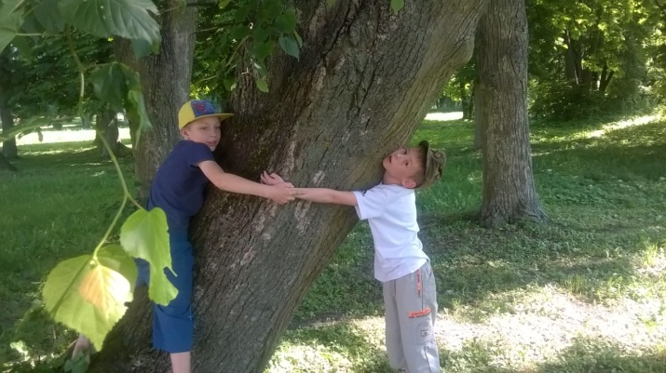
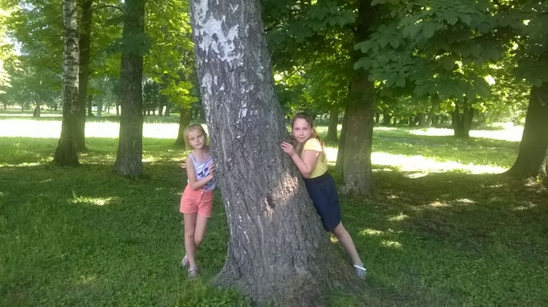

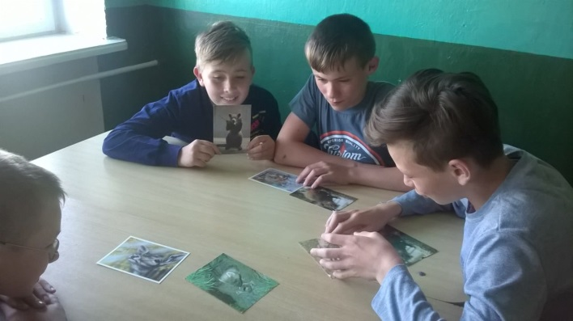
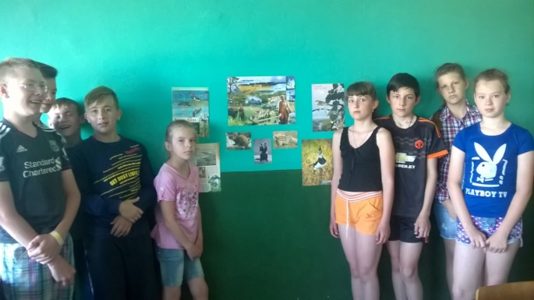
Для самых старших ребят была проведена викторина «Путешествие по страницам Красной книги РБ».
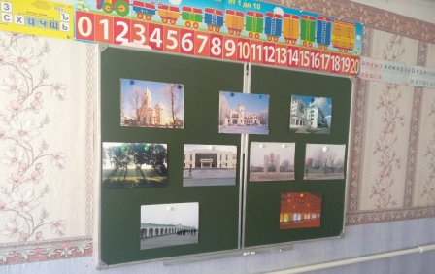
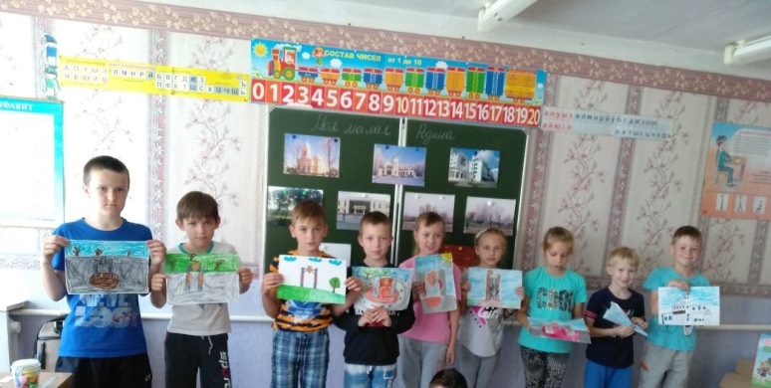
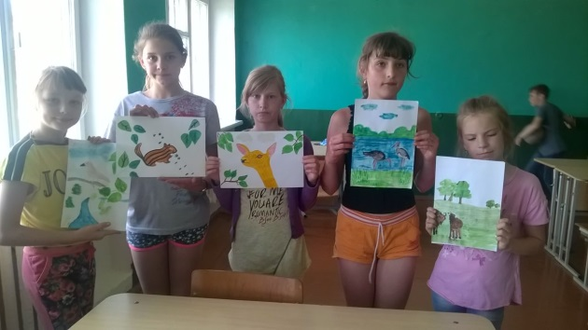
Чувство Родины начинается с восхищения тем, что видит перед собой ребёнок, чему он изумляется и что вызывает отклик в его душе. И, хотя, многие впечатления еще не осознаны им глубоко, но, пропущенные через детское восприятие, они играют огромную роль в становлении патриотической личности. Глядя на работы детей в рамках конкурса плакатов «Моя малая родина», можно отметить, что дети действительно любят свой город и знают его историю.
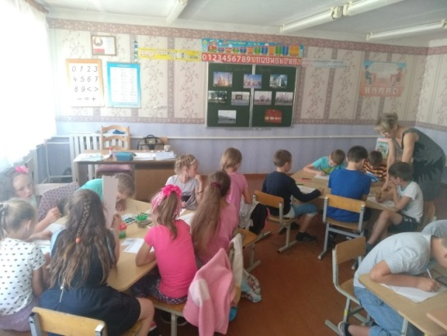
Таким образом, все мероприятия шестого дня были направлены на воспитание чувства гордости за родную землю, желание сохранять и оберегать ее богатства.

